Разработка урока по русскому языку в 5 классе на тему: «Правописание приставок ПРЕ- и ПРИ-

Тема урока: Правописание приставок ПРЕ - и ПРИ-
Цели урока:
Обучающие : познакомить учащихся с орфограммой и ее графическим обозначением на письме; тренировать учащихся в запоминании основных значений приставок; повторить правописание приставок
Развивающие: развивать умение детей самостоятельно получать знания; развивать мыслительные операции, внимание, память, логическое мышление; развивать познавательные и творческие способности через разнообразные виды деятельности.
Воспитательные: вызвать интерес к урокам русского языка, воспитывать коммуникативные отношения.
Задачи урока:
Обучающая : Закрепление и обобщение полученных знаний, самостоятельное конструирование новых знаний.
Развивающая : Способствовать овладению культурой ведения дискуссий, умению высказывать собственные оценочные суждения и аргументировать свою точку зрения, формирование навыков самооценки и самоанализа учебной деятельности
Воспитательная : Воспитание навыков самостоятельной деятельности.
Тип урока: урок изучения нового материала.
Оборудование урока : Тетради, учебники, компьютер, слайдовая презентация
Ход урока
1.Организационный момент. Дыхательная гимнастика под чарующие звуки моря
2.Сообщение темы и целей урока
-Ребята, сегодня мы с вами познакомимся с новым правилом русского языка. Запишем число и тему урока в тетради.
3.Синтаксическая разминка
-Составьте предложение из слов Трудно, привычки, плохие, расстаться, легко, приобрести.
Приобрести плохие привычки легко - расстаться трудно.
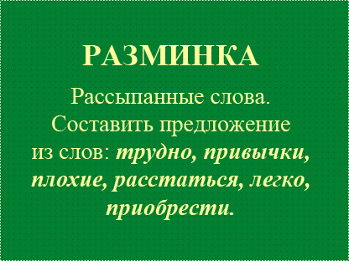

Учитель: Укажите слова, в которых есть приставки. Правописание какой из них вы можете объяснить?
Учащиеся объясняют правописание приставки в слове «расстаться». Формулируют правило о правописании приставок на З и С и традиционных приставок.
4. Орфографическая минутка. Запись слов с приставками под диктовку учителя с последующей взаимопроверкой по ключу.
Поглощать, доставлять, возделать, отползать, испугать, чрезмерный, подтянуть, надтесать, сжать, здесь, описать, отдавать, безвкусный, изжарить.

4.Учитель знакомит учащихся с новым материалом, рассказав им сказку.
Лингвистическая сказка.
Жили были две приставки. Одна пре - другая при -.Приставка пре - была очень добрая, очень гордая, очень серьезная. ПРЕ - дружила с прилагательными и играла с ними в новые слова: очень добрая - предобрая, очень гордая - прегордая. Приставка пре - дочь приставки пере - ,очень похожая на мать. Только одну букву она не взяла от своей матери, букву е. Благодаря сходству в значении она может заменять пере- в глаголах: перегородить - преградить, переступить-преступить.
Вывод: По смыслу ПРЕ - = очень=пере
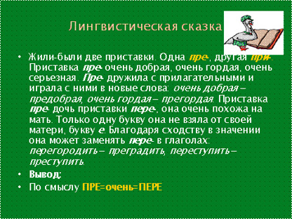
Приставка при — хорошо воспитанная барышня. Она все делает чуть-чуть. Не топнет, а притопнет. Не сядет, а присядет. Не откроет, а приоткроет.
У нее есть и такие значения:
· присоединение: пришить, приклеить, прилепить
· приближение: приехать, приземлиться, примчаться
· близость к чем-либо: пришкольный, пригородный, приморский
5.Знакомство с алгоритмом.
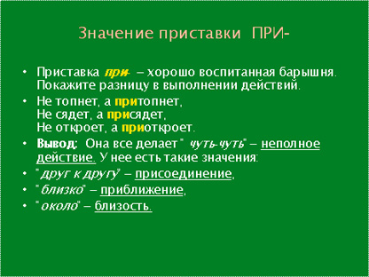

-Чтобы не ошибиться в написании слов с этими приставками, воспользуемся алгоритмом. Рассмотрим его
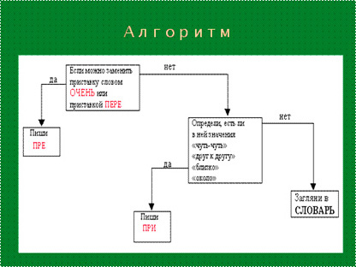

Физминутка
Учащиеся знакомятся с трудными случаями написания слов с приставками пре- и при- и записывают их в справочники.
Презирать – не уважать, призирать – заботиться, предать – изменнически выдать, придать – добавить, пребывать – находиться где-либо, прибывать – приезжать, преступить – нарушить, приступить – начать, преемник – продолжатель чьей-либо работы, приемник – то, чем принимают что-либо или кого-либо, президиум, президент, привилегия, приоритет.

6.Закрепление нового материала.
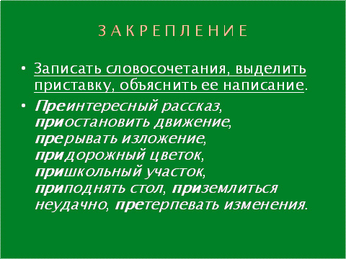
1.Записать словосочетания, выделить приставку, объяснить значение, выбрать написание
Пр.интересный рассказ, пр.остановить движение, пр.рывать изложение, пр.дорожный цветок, пр.школьный участок, пр.поднять стол, пр.землиться неудачно, пр.терпевать изменения.

2.Весёлые стихи.
Выписать слова с приставками ПРЕ- и ПРИ-, используя алгоритм при объяснении

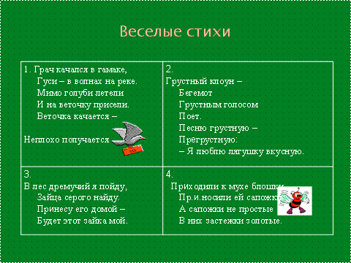

3.Выборочный диктант
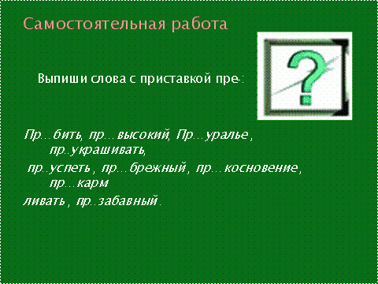

4.Творческая работа
Учитель: Создайте словесную зарисовку « Зима за окном», используя слова с приставками ПРЕ- и ПРИ-.
Опорные слова: превратить, принарядить, приодеть, прекрасный, причудливый, белый-пребелый, прислушаться, пригнуть, припорошила, притихли.
Учитель выборочно проверяет выполненную работу, зачитывает лучшие сочинения-миниатюры.
5.Работа с учебником
-Выполнение упр. №
6.Подведение итогов урока
· С каким правилом познакомились?
· Что нужно учитывать при выборе приставки ПРЕ-; ПРИ-?
· Назовите значение приставки ПРЕ-? ПРИ-?
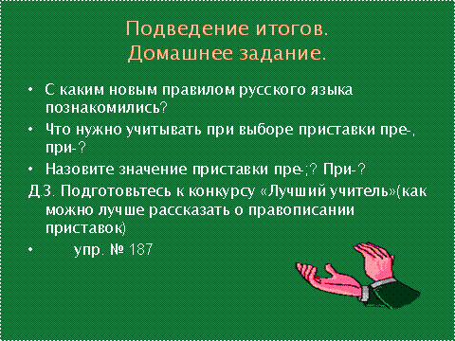Выставление оценок за урок
7.Домашнее задание. Подготовиться к конкурсу «Лучший учитель» ( кто лучше объяснит правописание приставок) ; упр. №187

